Николаенко Алёна Антоновна
Влияние состава и строения дисперсного грунта на развитие порового давления в условиях трехосного сжатия
3 курс, Кафедра инженерной и экологической геологии
Научный руководитель: Никитин Михаил Сергеевич
Аннотация. Изучение порового давления при помощи трехосного сжатия позволяет оценить поведение грунтов под действием внешних нагрузок, приближенных к реальным условиям. В работе анализируются результаты испытаний, проведенных на грунтах разного типа. Полученные данные выявляют закономерности в развитии порового давления.
Цель и задачи исследования. Рассмотрение последовательного изменения порового давления в разных частях образцов дисперсных грунтов в условиях трехосного сжатия.
Методика исследования. На модельных образцах супеси и глины были проведены трехосные испытания для наблюдения поведения порового давления на нижнем торце и в средней части образца. С рядом допущений рассчитаны $К_{ф}$ по уравнению консолидации, стационарному и переменному потокам, также изучены консолидационные кривые. Образцы супеси и глины рассматривались при одном напряженном состоянии, глины – при разных напряженных состояниях.
Результаты.
1. Время консолидации супеси составило 11 часов, глины - 64 часа. Консолидация высокодисперсных грунтов идет быстрее, что связано с более сложным устройством порового пространства в глине.
Этап консолидационной фильтрации в глине, при разных напряженных состояниях, составил 64 часа и 70 часов (при бóльших обжимающих). Следовательно, при бóльшем напряжении происходит бóльшее уплотнение, способствующее изменению порового пространства. Что приводит к неспешному вытеснению избыточной свободной воды.
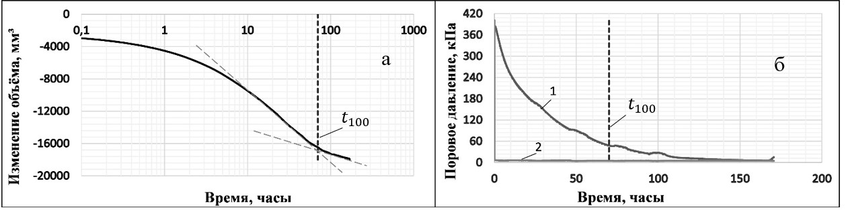
2. Полное рассеивание порового давления в средней части образца и на нижнем торце в супеси происходит к концу фильтрационной консолидации. Однако в глине видна разница между величинами давлений в разных частях. Появление остаточного давления в образце глины связано с наличием в глинистых частицах связанной воды, способной к пленочному перемещению. В супеси избыточная свободная вода отжимается во время этапа фильтрационной консолидации.

Рис. Консолидационная кривая (а) и развитие порового давления (б) в средней части (1) и на нижнем торце (2) образца глины во время консолидации
Рассматривая образцы глины при разных напряженных состояниях, величина остаточного порового давления на этапе фильтрационной консолидации больше в грунте при бóльших обжимающих. Полное выравнивание порового давления в образце глины наблюдается во время вторичного этапа консолидации, с завершением процессов перераспределения влаги и переуплотнения частиц.
3. Были использованы методики расчета $К_{ф}$ по уравнению консолидации, стационарному и переменному потокам. $К_{ф}$ по уравнению консолидации и переменному потоку закономерно выше для супеси чем для глины. Также, при сравнении глин, больший $К_{ф}$ соответствовал меньшим значениям бокового напряжения.

